Люблю людей, поэтому давно ушел из политики, бизнеса и большого секса. На поток не работаю, не участвую в ярмарках, не хожу на профессиональные тусовки, работаю один дома. Ручная работа над сумкой — своего рода молитва, поэтому новому владельцу вместе с вещью передаётся нечто большее.
А сегодня для хороших людей получаются простые крепкие сумки и аксессуары ручной работы из настоящей отборной кожи.
С уважением и любовью, (с)MAX GINGER
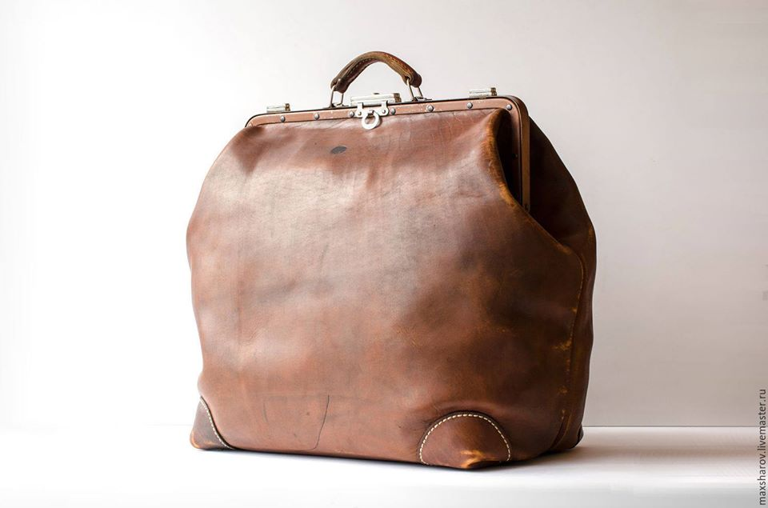
А я с удовольствием представляю вашему вниманию совершенно уникальное произведение искусства. Казалось бы, вроде простенький саквояж, но! Какие формы! Какой благородный оттенок превосходно выдубленной, высококачественной телячьей кожи! Латунные вставки, сделанные на заказ, специально для этого предмета роскоши. Проклёпанная вручную ручка и титановая рамка, исполненная также вручную, специально для этого саквояжа. Толстая, миллиметровая нить и бессрочная гарантия.

